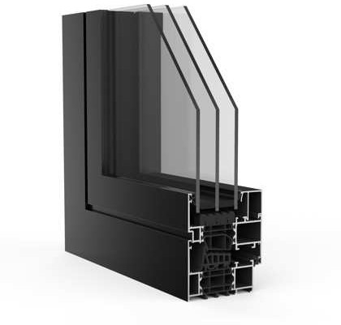
Príloha č.3 Výzvy na predkladanie ponúk

OKNÁ A DVERE

Špecifikácia: AB ŽOS 1.NP
Zhotoviteľ: | Adresa stavby: ŽOS Vrútky a.s.  Dielenská Kružná 2 Vrútky
IČ: DIČ: | Adresa stavby: ŽOS Vrútky a.s.  Dielenská Kružná 2 Vrútky
Zástupca: | Adresa stavby: ŽOS Vrútky a.s.  Dielenská Kružná 2 Vrútky
tel.: fax: | Adresa stavby: ŽOS Vrútky a.s.  Dielenská Kružná 2 Vrútky
Adresa:
Adresa: | Termín realizácie:
Adresa: | Výrobné rozmery dodal:
Vypracované dňa: | Vypracoval:
Profil: hliníkový

minimálna stavebná hĺbka rám 77 mm

MAXIMÁLNY KOEFICIENT PRESTUPU TEPLA CELÉHO OKNA Uw = 0,80W/m2K

OKNÁ A DVERE

Pozícia 20:
Pevné pole 2725 mm x 3550 mm
Pohľad z exteriéru
2725
1100
300
3550

Profil: hliníkový
2150
Minimálna hĺbka rámu: 77mm Farba(ext/int): Tmavo modrá / biela Sklo: izolačné trojsklo Ug= 0,6 W/m2*K
Maximálny koeficient prestupu tepla celého okna Uw= 0,80 W/m2*K

Množstvo: 6 Cena za kus: EUR
CELKOM : EUR

